Universidad Tecnológica de Panamá

Facultad de Sistemas Computacionales

Carrera Lic. En Ciberseguridad

Nombre:
Itmar Castillo

Profesor:
Genier Miranda

Materia:
Ciberseguridad 3

Salón:
1S3231

Asignación:
Parcial 3

Año lectivo:
2026

Clasificación: CONFIDENCIAL — Solo uso académico/formativo
Ethical Hacking
Actividad 04. Creación de Phishing – Informe de Ejecución Práctica
Introducción
Uno de los motivos por los que los correos electrónicos de phishing son tan dañinos (y que, lamentablemente, suelen tener éxito) es que están diseñados minuciosamente para parecer legítimos. En ocasiones, es difícil reconocer los mensajes genuinos frente a los intentos de phishing. Por lo general, las siguientes características son comunes en los correos electrónicos de phishing y deberían considerarse señales de alerta:
- archivos adjuntos o vínculos;
- errores ortográficos;
- gramática deficiente;
- gráficos con aspecto poco profesional;
- urgencia innecesaria por verificar su dirección de correo electrónico u otro tipo de información personal de inmediato;
- saludos genéricos, como “Estimado cliente”.

El presente informe documenta la ejecución práctica de un ejercicio de phishing controlado, realizado en un entorno de laboratorio aislado (Kali Linux), con el objetivo de comprender el funcionamiento técnico de las herramientas utilizadas por los atacantes y, de esta forma, reforzar las capacidades de defensa frente a este tipo de amenazas.

Objetivos
Realizar una campaña de phishing simulada contra un usuario de prueba, dentro de un entorno controlado, con la finalidad de validar el comportamiento de las herramientas de clonación de páginas, captura de credenciales y exposición de servicios locales a internet, sin afectar a terceros ni a sistemas reales.
Alcance
El ejercicio se realiza únicamente sobre un entorno de pruebas propio (máquina Kali Linux), simulando la clonación de un portal de inicio de sesión de Microsoft y la captura de credenciales ingresadas por el propio usuario que ejecuta la prueba, con fines exclusivamente académicos y de aprendizaje en el marco del curso de Ethical Hacking.
Herramientas Utilizadas
HiddenEye
HiddenEye es una herramienta automatizada en la categoría de Phishing, desarrollada en el lenguaje Python y disponible de forma gratuita y de código abierto en la plataforma GitHub. Permite clonar páginas de inicio de sesión de servicios populares e incorporar funcionalidades adicionales como keylogger y envío de datos capturados.
ngrok (sustituto de Vortex)
Para la exposición del servicio local a internet se utilizó ngrok en lugar de Vortex, debido a que esta última herramienta dejó de estar disponible. ngrok cumple la misma función: crea un túnel entre el servidor web local (localhost) y una URL pública temporal, permitiendo que la página clonada sea accesible desde fuera de la red local.
Maskphish
Maskphish es una herramienta que enmascara o acorta la URL generada, permitiendo agregar nombres de dominio o palabras clave que coincidan con las tácticas de ingeniería social empleadas en la campaña.

Desarrollo del Caso
En Kali Linux se clona el repositorio oficial de HiddenEye, se instalan las dependencias mediante pip y se ejecuta el script principal:
git clone https://github.com/Morsmalleo/HiddenEye | cd HiddenEye | pip install -r requirements.txt --break-system-packages | python3 HiddenEye.py
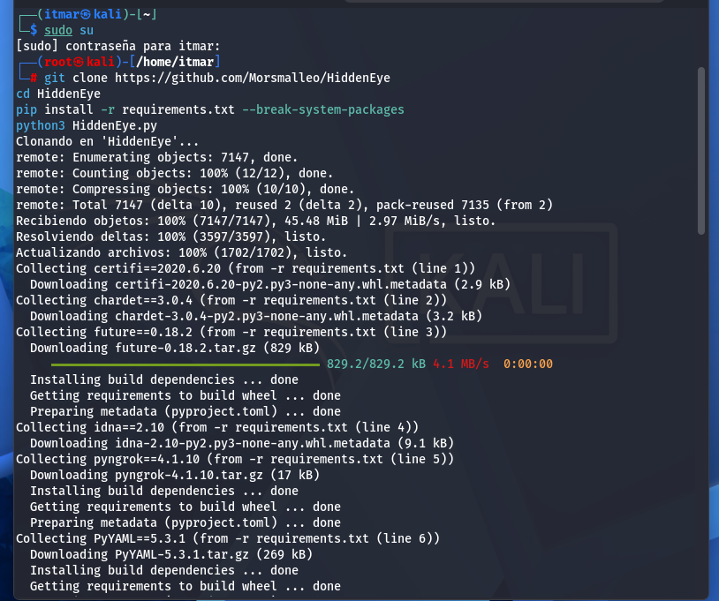

Al ejecutar la herramienta por primera vez, se presenta el acuerdo de licencia (EULA), el cual debe aceptarse escribiendo el texto indicado para continuar con la ejecución del programa.
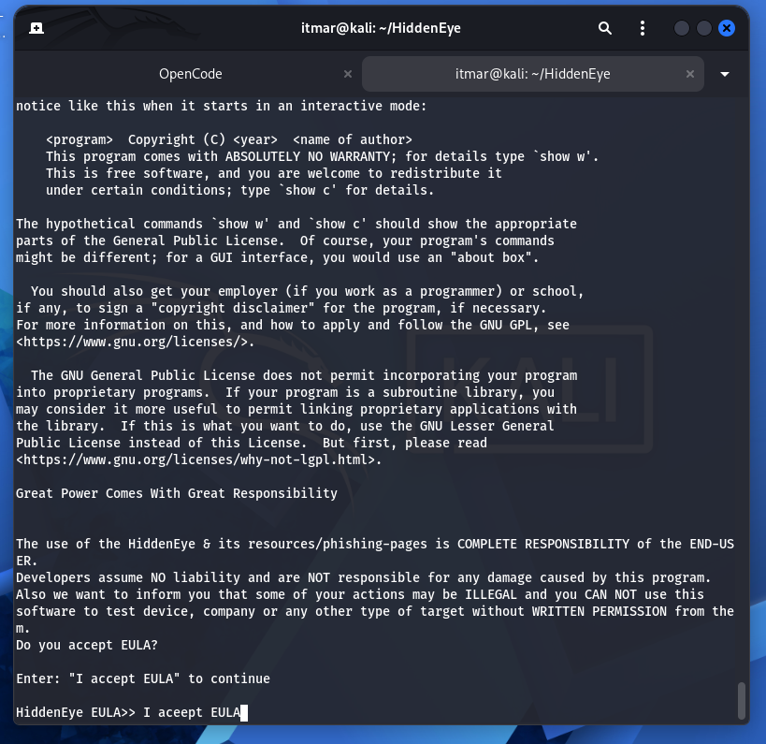

Una vez aceptado el EULA, se muestra el menú principal de HiddenEye con los distintos módulos de phishing disponibles. Para este ejercicio se selecciona la opción 12, correspondiente a la plantilla de Microsoft.
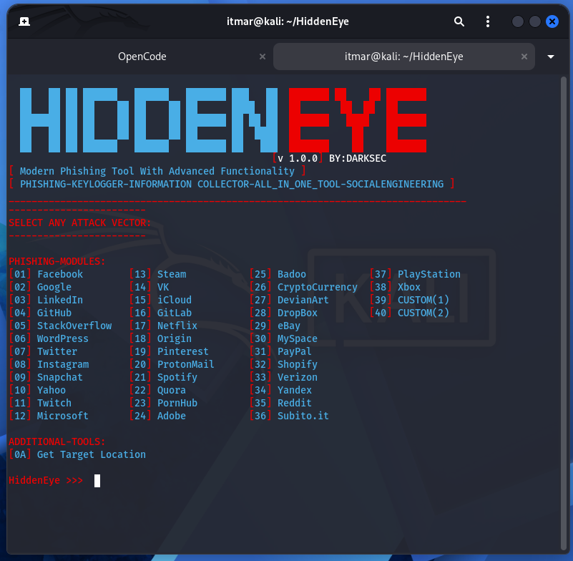

A continuación, la herramienta solicita seleccionar las funcionalidades adicionales a utilizar. Se selecciona la opción A, correspondiente al keylogger, que permite capturar las teclas presionadas por la víctima dentro de la página clonada.
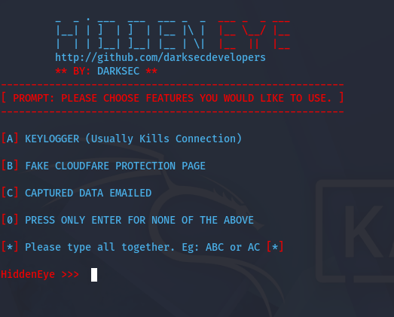
Se indica la URL de redirección a la que será enviada la víctima una vez que sus credenciales hayan sido capturadas, simulando un comportamiento normal de inicio de sesión.
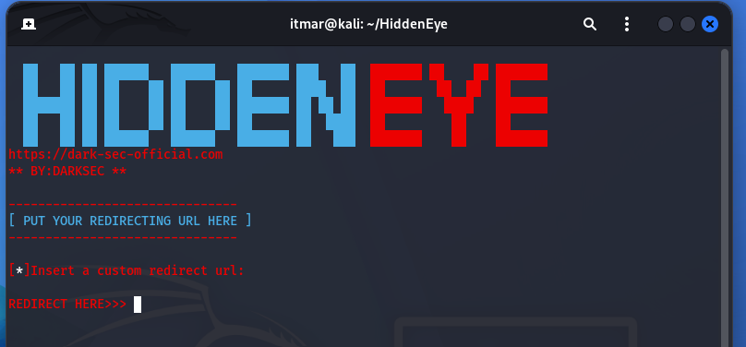

Posteriormente se selecciona el puerto en el cual se levantará el servidor web local; en este caso se utiliza el puerto 8090, dentro del rango recomendado (1024-65535).
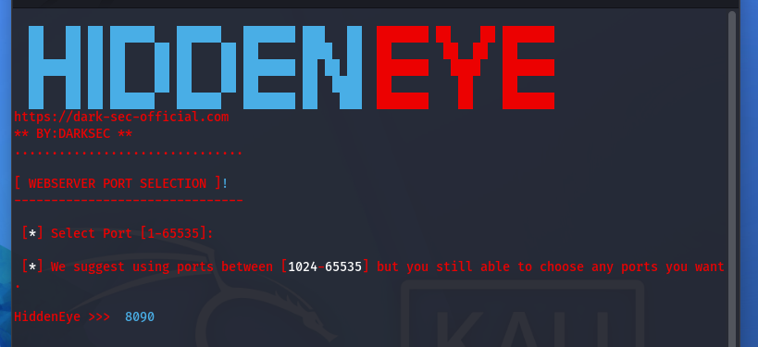
Se selecciona el proveedor de hosting para exponer el servicio. Se elige la opción 00 (Localhost), ya que el ejercicio se mantiene dentro del entorno controlado de pruebas.
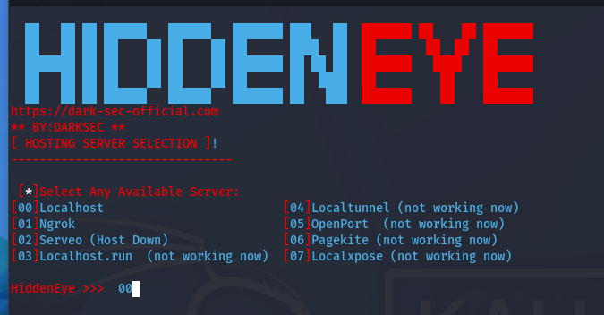

El servidor local queda activo y a la escucha, mostrando la URL local (http://127.0.0.1:8090) a través de la cual se puede acceder a la página clonada y esperar la interacción de la víctima de prueba.

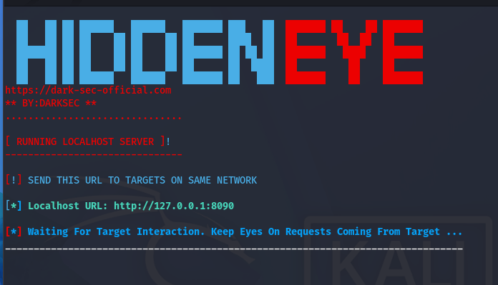
Al ingresar credenciales de prueba en la página clonada, HiddenEye registra el detalle del dispositivo de la víctima (IP, user-agent, usuario del sistema) y, gracias al keylogger activado, captura en tiempo real cada tecla presionada durante el llenado del formulario.
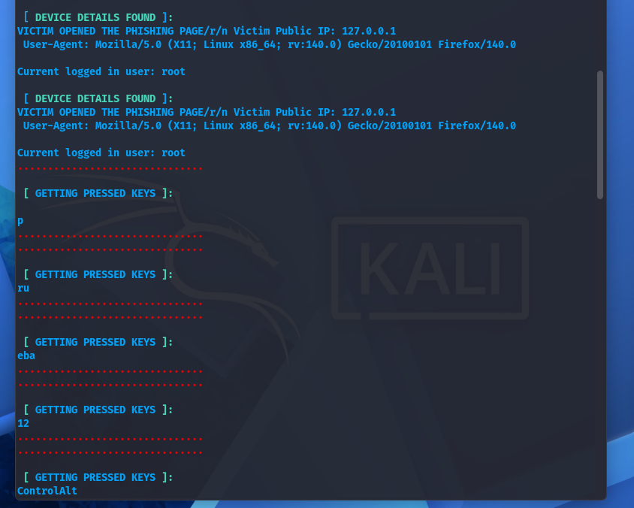
Para exponer el servicio local a internet se utiliza ngrok como alternativa a Vortex. Se descarga el binário, se configura el token de autenticación de la cuenta y se deja listo para generar el túnel.
wget https://bin.equinox.io/.../ngrok-v3-stable-linux-amd64.tgz | sudo tar xvzf ngrok.tgz -C /usr/local/bin/ | sudo ngrok config add-authtoken <token>
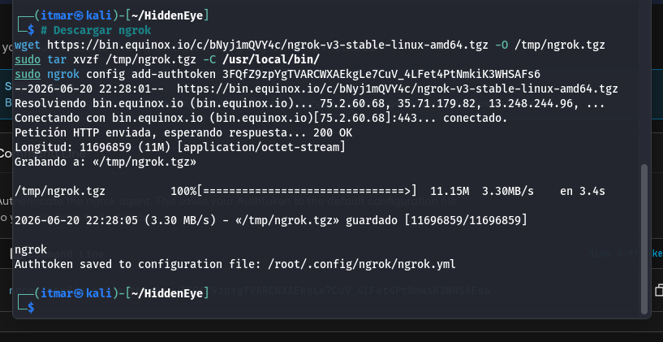
Al ejecutar ngrok se genera un túnel público que reenvía el tráfico hacia el servidor local levantado por HiddenEye, mostrando el estado de la sesión, la cuenta asociada y la URL pública temporal de forwarding.
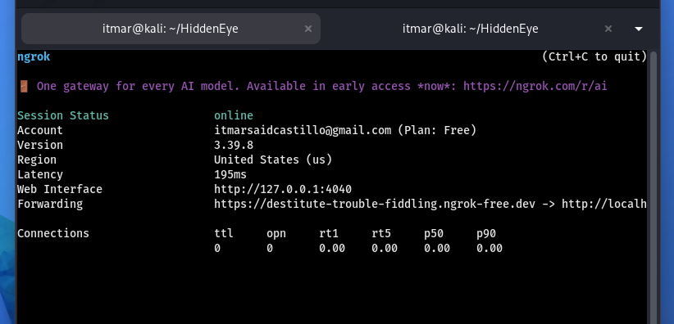
Al intentar acceder por primera vez a la URL pública generada por ngrok, se presenta una página de advertencia propia del servicio gratuito, indicando que el sitio es servido a través de ngrok y solicitando confirmación antes de continuar (“Visit Site”).
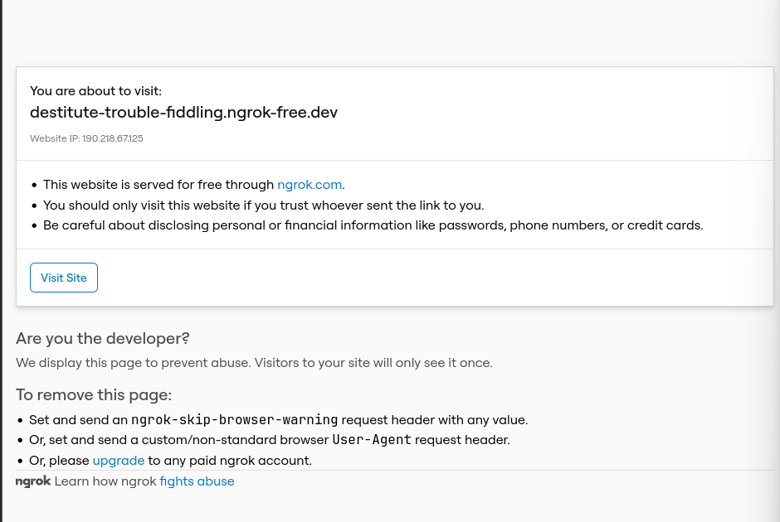
Una vez aceptada la advertencia, se accede a la página clonada del inicio de sesión de Microsoft. Para validar el funcionamiento del ataque se ingresan credenciales de prueba (correo y contraseña ficticios).
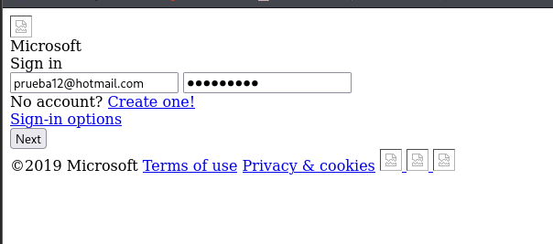
En el panel de ngrok se puede observar el registro de solicitudes HTTP recibidas, evidenciando las peticiones realizadas al keylogger.php (captura de teclas en tiempo real) y la petición POST a pass.php correspondiente al envío final de las credenciales capturadas.
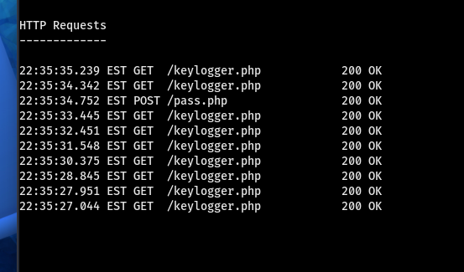
Finalmente, se confirma nuevamente en la terminal de HiddenEye la captura del detalle del dispositivo de la víctima junto con el registro de las teclas presionadas, validando que el flujo completo del ataque de phishing (clonación, exposición a internet y captura de credenciales) funcionó correctamente de principio a fin.


Conclusión
El ejercicio práctico permitió comprender de manera detallada el flujo completo de un ataque de phishing automatizado, desde la clonación de una página de inicio de sesión legítima hasta la captura de credenciales y pulsaciones de teclado de la víctima en tiempo real. Se evidenció cómo herramientas como HiddenEye facilitan enormemente la creación de campañas de phishing, automatizando tareas que de otro modo requerirían conocimientos avanzados de desarrollo web, mientras que servicios de túnel como ngrok permiten exponer servidores locales a internet en cuestión de segundos sin necesidad de configuraciones complejas de red.
Desde la perspectiva del Ethical Hacking, este tipo de laboratorio resulta fundamental para entender las tácticas, técnicas y procedimientos (TTPs) empleados por atacantes reales, lo cual permite diseñar mejores controles de concientización, políticas de seguridad y mecanismos de detección dentro de una organización. Asimismo, se reafirma la importancia de mantener una cultura de verificación de URLs, desconfianza ante solicitudes urgentes de credenciales y el uso de múltiples factores de autenticación, como principales barreras de defensa frente a este tipo de amenazas.
Es importante recalcar que todas las pruebas documentadas en este informe fueron realizadas exclusivamente en un entorno controlado y aislado, sin afectar usuarios, sistemas o redes de terceros, en cumplimiento con los principios éticos y legales que rigen la práctica del hacking ético.

